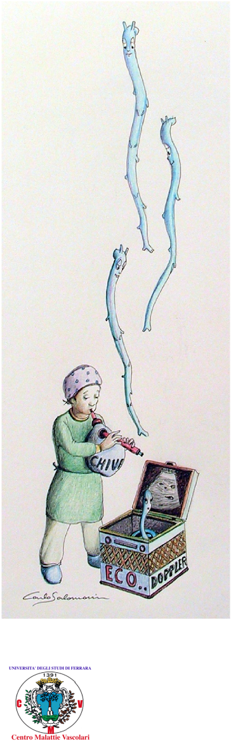
- La vena grande safena è la più lunga vena del corpo umano, poiché dal lato interno della caviglia sale sino all’inguine.

LA SAFENA

LOGO
Se vuoi saperne di più consulta i seguenti siti web: www.veneinforma.com, www.unife.it/centro/centro-300481.htm, www.youtube.com/watch?v=jbC8CtyytII

- Convoglia tutto il sangue superficiale dell’arto inferiore sino alla vena femorale e poi al cuore.
• Una calza elastica migliora sempre la funzione della tua safena. La calza elastica “adatta a te” deve essere consigliata da un medico.
• Oltre che essere quindi fondamentale per un’ottimale funzione di drenaggio, la safena è anche il migliore sostituto di un vaso malato.
• Può servire ad esempio a rimpiazzare le arterie coronarie del tuo cuore qualora si chiudano. Può anche sostituire un vaso del corpo che si rompa a causa di un trauma o di un incidente.
• Al fine di curare le varici e l’insufficienza venosa cronica, può essere asportata chirurgicamente attraverso un intervento denominato stripping, oppure anche chiusa a mezzo di laser o altri cateteri endovascolari.
• Sii però informato che oltre a questi trattamenti, esiste anche un trattamento conservativo e rispettoso della tua safena, denominato CHIVA *, basato su una minuziosa cartografia emodinamica preoperatoria eseguita con apparecchi ecoDoppler.

Programma di educazione sanitaria promosso dal
Centro delle Malattie Vascolari dell’Università di Ferrara
Sponsored by Flebysan

